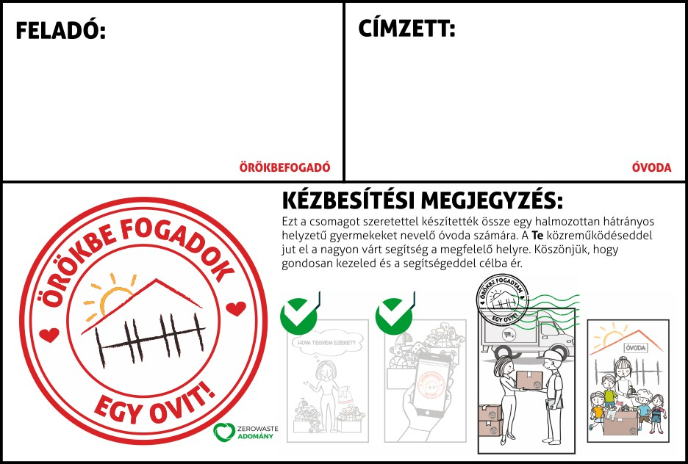

**NÉV**

**VÁROS**

**CÍM**

**IRSZ**

**NÉV**

**VÁROS**

**CÍM**

**IRSZ**